Информация

На основании положения о проведении районного отборочного тура XIII Международного шахматного турнира среди учащихся общеобразовательных школ на кубок международного гроссмейстера Дармена Садвакасова 2 октября 2018 года в Еленовской СШ прошли зональные соревнования по шахматам .

В соревнованиях приняли участие 5 школ: Еленовская СШ, Карлыкольская ОШ, Баратайская ОШ,Аканская ОШ , Жылымдинская ОШ

**Итоги игры следующие:**

***В первой группе до 9 лет:***

**мальчики**

І место- Жылқыбаев Әділ (Жылымдинская ОШ)

ІІ место Шияп Аян (Еленовская СШ)

ІІІ место- нет

**Девочки**

І место -Сәду Ақерке (Жылымдинская ОШ)

ІІ место - Тауке Гульдана (Еленовская СШ)

ІІІ место- нет

***Во второй группе от 9 до 13 лет :***

**мальчики**

І место- Қалымбек Темирлан (Аканская ОШ)

ІІ место - Есимов Ниязбек (Еленовская СШ)

ІІІ место- Жолдубаев Абай (Баратайская ОШ)

**Девочки**

І место- Шолғынбай Мерей (Аканская ОШ)

ІІ место - Тажибаева Ясмина ( Баратайская ОШ)

ІІІ место- Исламбекова Аружан (Еленовская СШ)

***В третьей группе от 13 до 17 лет :***

**мальчики**

І место Егимбеков Дамир (Карлыкольская ОШ)

ІІ место - Рахимов Арман (Еленовская СШ)

ІІІ место- нет

**Девочки**

І место -Легомина Анастасия (Еленовская СШ)

ІІ место - Қали Нурай (Карлыкольская ОШ)

ІІІ место- нет

Призеры шахматного турнира были награждены почетными грамотами от Еленовского ММЦ

Главный судья педагог-организатор- Акубаев С.Т.

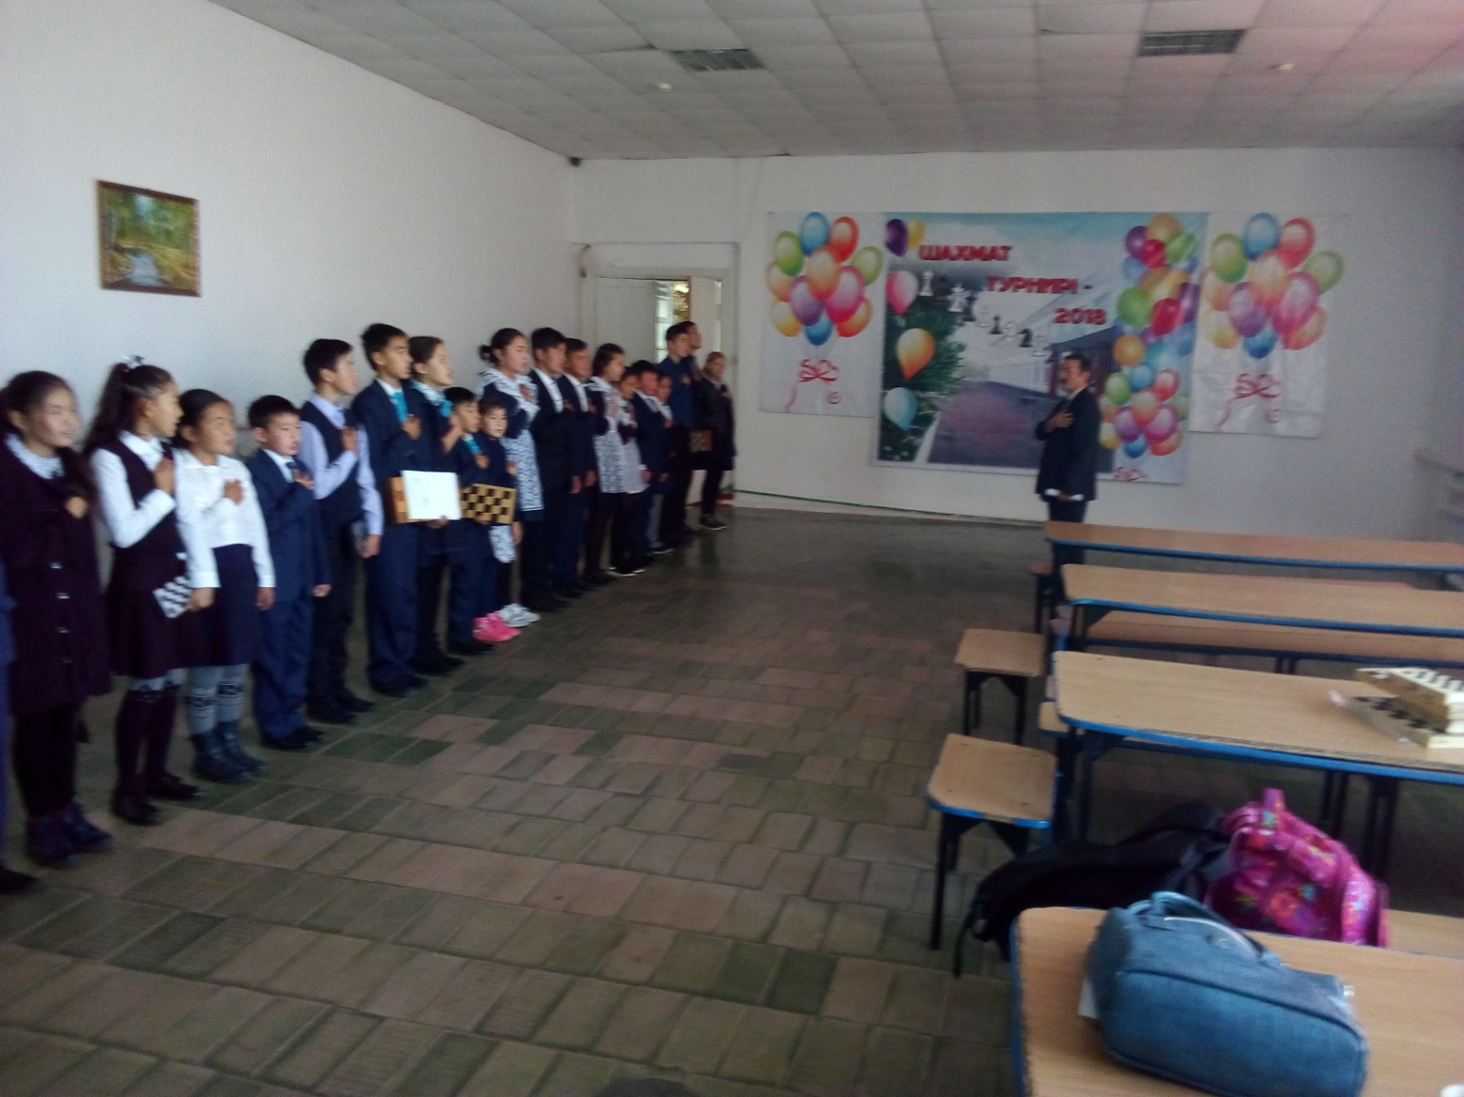

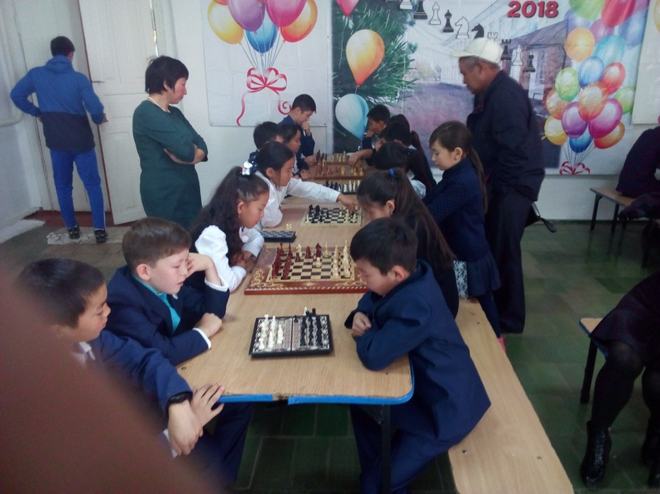 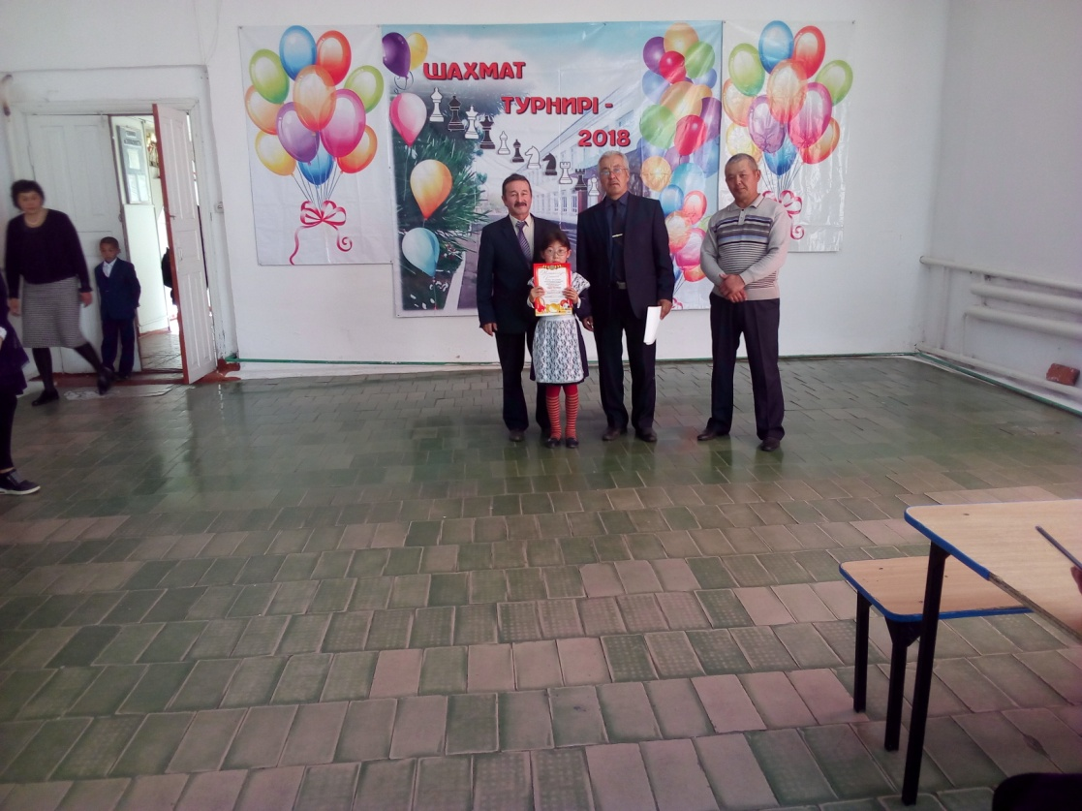

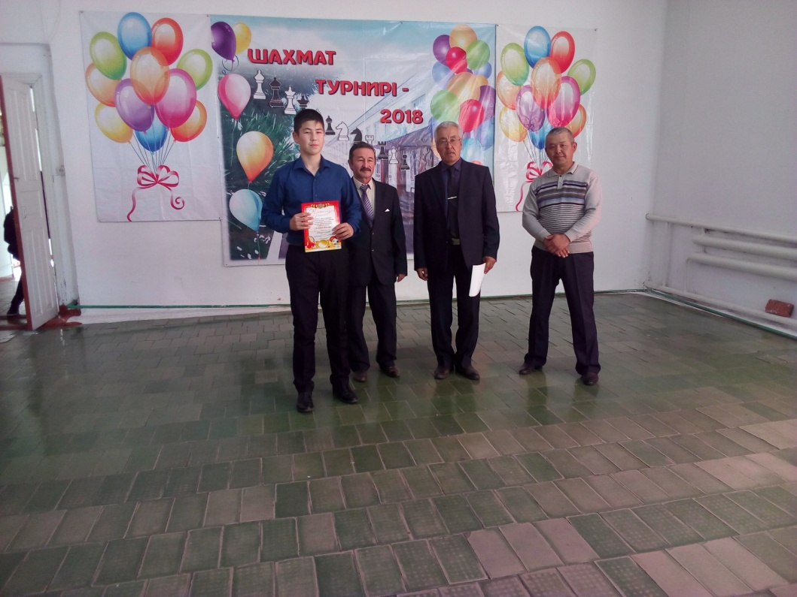 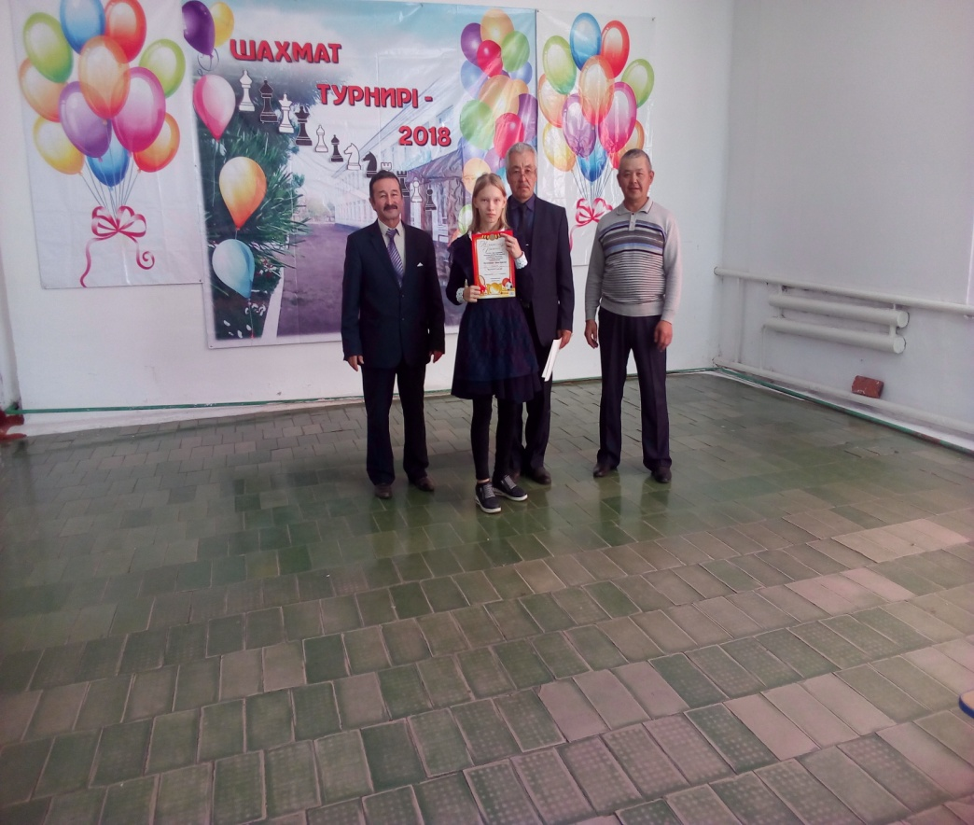

Главный судья педагог-организатор- Акубаев С.Т.